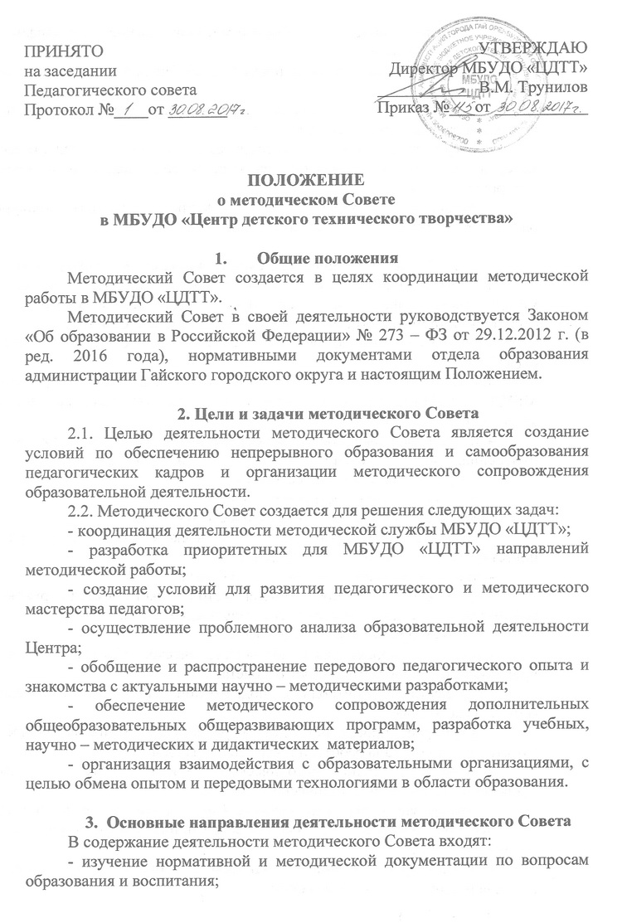
- определение содержания, форм и методов повышения квалификации педагогических кадров;
- изучение педагогической практики, обобщение и распространение педагогического опыта;
- экспертиза и оценка авторских общеобразовательных общеразвивающих программ педагогов;
- обсуждение учебно – методических пособий и дидактических материалов, методик проведения занятий и содержания дидактических материалов к ним;
- разработка и утверждение положений о смотрах, конкурсах, олимпиадах, викторинах для педагогов и обучающихся.

4. Состав методического Совета и организация его работы
4.1. Методический Совет формируется в составе: председатель методического Совет, заместитель председателя методического Совета, секретарь методического Совета, члены методического Совета.
4.2 Председателем методического Совета является директор МБУДО «ЦДТТ».
4.3. В состав методического Совета входят педагогические работники МБУДО «ЦДТТ», имеющие первую или высшую квалификационную категории.
4.4. Персональный состав методического Совета, вносимые в него изменения, утверждаются приказом директора МБУДО «ЦДТТ».
4.5. Председатель методического Совета:
- руководит деятельностью методического Совета;
- руководит деятельностью методического Совета;
- назначает даты проведения методического Совета и утверждает повестку заседаний методического Совета;
- проводит заседания методического Совета.
4.6. В отсутствие председателя методического Совета руководит работой методического Совета заместитель председателя.
4.7. Секретарь методического Совета:
- формирует проект плана работы методического Совета на основании предложений членов методического Совета;
- осуществляет контроль за подготовкой материалов на заседания методического Совета;
- формирует проект повестки очередного заседания методического Совета на основе плана работы и представленных документов;
- оповещает членов методического Совета о дате и времени проведения засе6даний методического Совета;
- готовит заседания методического Совета (помещение, те6хнические средства (при необходимости), канцелярские принадлежности, раздаточные материалы и т.п.);
- регистрирует членов методического Совета и приглашенных, прибывших для участия в заседании;
- оформляет протоколы заседаний методического Совета, проекты решения методического Совета;
- обеспечивает доработку проектов решений методического Совета, рассылку их всем заинтересованным лицам и осуществляет за выполнением решений.
4.8. Работа методического Совета осуществляется на основе годового плана, который утверждается на его заседании.
4.9. Члены методического Совета принимают личное участие в заседаниях Совета и принятии решений методического Совета с правлм решающего голоса.
4.10. Члены методического Совета имеют право:
- участвовать в обсуждении вопросов, вносить по ним предложения как в устной так и в письменной формах;
- самостоятельно организовывать изучение и предлагать для рассмотрения методического Совета собственные рекомендации по соответствующим вопросам;
- запрашивать у руководителя МБУДО «ЦДТТ» необходимые для принятия решения материалы.
4.11. Члены методического Совета не вправе делегировать свои полномочия по участию в заседаниях методического Совета третьим лицам.

5. Проведение заседаний методического Совета
5.1. Заседания методического Совета проводятся согласно плану методического Совета на учебный год и вне плана (по мере необходимости).
5.2. Заседание методического Совета считается правомочным при участии в нем ¾ утвержденного состава методического Совета. Голосование проводится открыто.
5.3. Решение методического Совета принимается большинством голосов присутствующих на заседании членов методического Совета с учетом принятых в ходе заседания предложений, замечаний, дополнений и оформляется протоколом. При равенстве голосов решающим является голос председательствующего на заседании.
5.4. Протоколы методического Совета оформляются в 10 – дневный срок после заседания, подписываются председательствующим на заседании и секретарем методического Совета. Протоколам методического Совета присваиваются порядковые номера в пределах календарного года.
5.5. Содержащийся в проекте повестки заседания методического Совета вопрос может быть снят председательствующим с рассмотрения, если в начале заседания или в ходе рассмотрения вопроса будет установлено отсутствие условий, необходимых для принятия соответствующего решения (недостаточность информации, отсутствие необходимых документов, неявка приглашенных лиц).
5.6. Приглашенные участники заседания методического Совета могут принимать участие в обсуждении рассматриваемых вопросов, вносить предложения, замечания, давать справки.

6. Контроль за выполнением решений методического Совета
6.1. Методический Совет принимает решения обязательные для исполнения
6.2. Контроль зав выполнением решений методического Совета осуществляет секретарь методического Совета. Перед началом каждого последующего заседания секретарь методического Совета отчитывается о выполнении предыдущих решений методического Совета.
6.3. Наиболее значимые решения методического Совета закрепляются приказом директора МБУДО «ЦДТТ». Контроль за исполнением приказа осуществляется в порядке, предусмотренным регламентом работы МБУДО «ЦДТТ».

7. Права методического Совета
Методический Совет имеет право:
- ставить вопрос о публикации материалов о передовом педагогическом опыте педагогического коллектива;
- рекомендовать педагогам различные формы повышения квалификации;
- выдвигать педагогов для участия в конкурсах профессионального мастерства различных уровней;
- ставить вопрос перед руководством МБУДО «ЦДТТ» за активное участие в опытно – поисковой, экспериментальной, научно – методической деятельности;
- выдвигать предложения по совершенствованию образовательной деятельности в МБУДО «ЦДТТ»;
- давать рекомендации методическому объединению по планированию, содержанию, формам методической работы с педагогами.

8. Документация методического Совета
- план работы на учебный год;
- протоколы заседаний методического Совета;
- аналитические материалы, подготовленные к заседаниям методического Совета.

